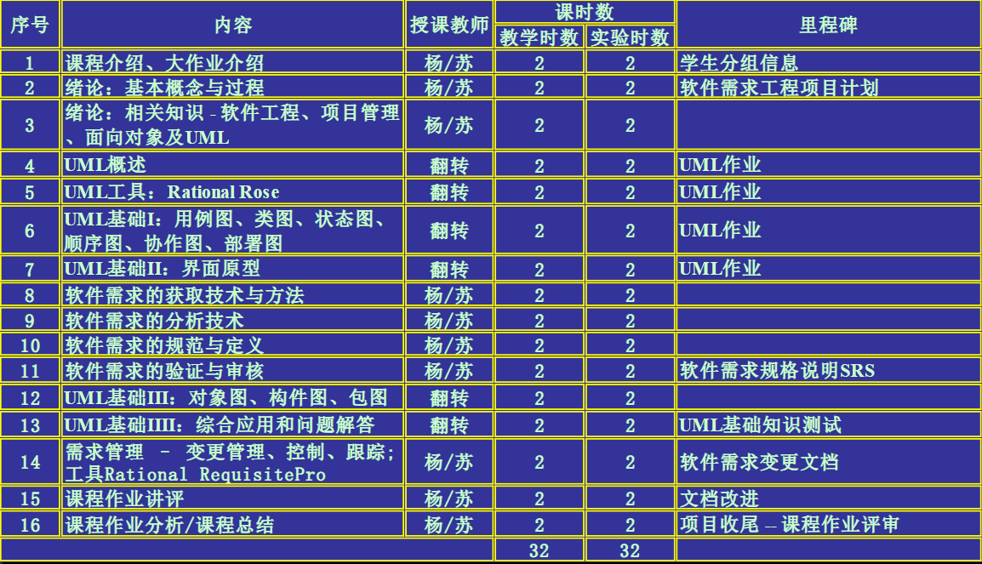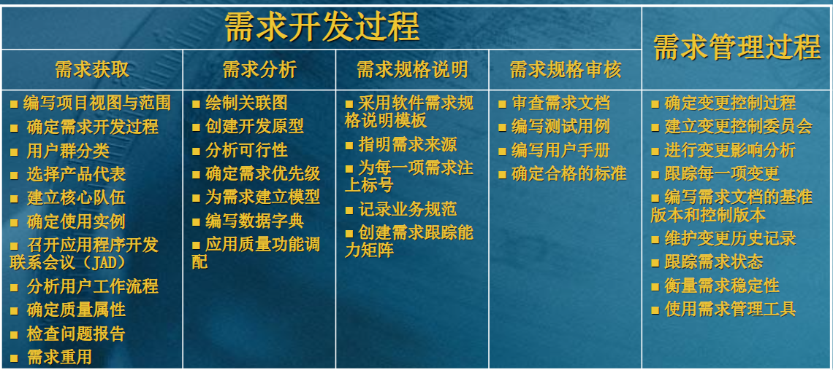

作业1：用户群分类、选择产品代表、确定使用实例、分析用户工作流程
在之前的文档中已经做过一些了。
作业2：召开应用程序开发会议（JAD）
要装模做样的去问一些人，并且要有记录（文档记录）
作业3：确定质量属性、需求重用、检查问题报告

作业4：PPT制作
（UML基础I:用例图、类图、状态图、顺序图、协作图、部署图）

4月4日作业分配

作业1：开展JAD会议 （2人）
一份会议记录（要能证明真的开会了）
一份JAD会后总结
已有基础：有一份完善的JAD文档，里面包括JAD会议的准备和JAD会议的讨论结果。

作业2：小组会议记录 （1人）
（重置两份旧版本+4份新的）

作业3：PPT制作 （2人）
（UML基础Ⅱ:界面原型）

